La troupe de théâtre Les Voïettes de Vendegies au Bois a vu le jour en 1991 et devint officielle en 1992 dans le cadre d'une association dont l'objectif inscrit au Journal Officiel est de "promouvoir le théâtre en milieu rural". C'est ainsi que la troupe sillonne principalement la campagne Avesnoise et le Hainaut-Cambrésis pour jouer de salle en salle.
En 2018-2019, la troupe part en tournée avec une nouvelle pièce pour le plus grand plaisir de tous...
Il s'agit de Pas de Bol, une comédie en 2 actes de Antony Poulard, écrite en 2007.

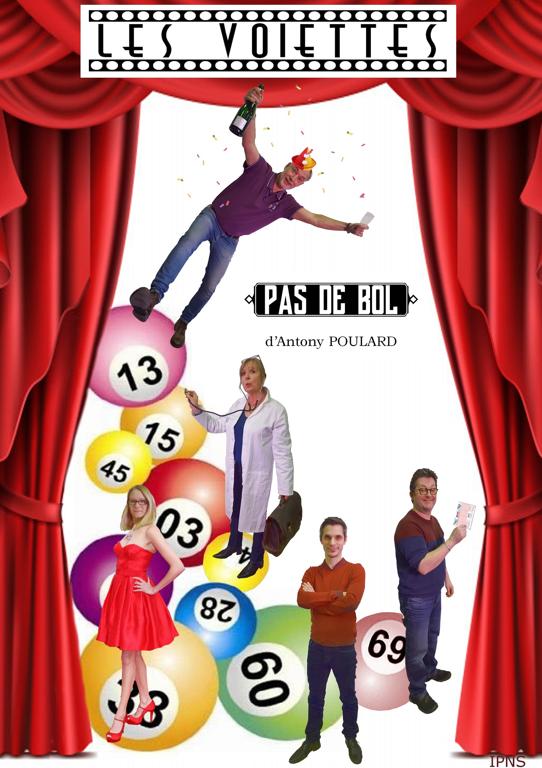

Dolores (Caroline Robillard) est amoureuse de Bobby (Gérald Blary-Saladini).
Il est tout ce que son compagnon Bruno (Patrick Carlier) n’est pas…
Il a tout ce que son compagnon Bruno n’a pas…
Alors ce soir, c’est décidé : elle quitte Bruno pour Bobby.
Pas de bol pour Bruno qui pensait passer une soirée tranquille avec sa femme…
En plus, c’est la fête des voisins et de l’autre côté du palier, l’un de ces gai-lurons déjantés, Georges (Frédéric Valet), est bien décidé à taper l’incruste et mettre la pagaille !
Et quand le médecin de garde (Catherine Philippon) s’en mêle… la pilule risque d’être encore plus difficile à digérer !

La troupe pourra se produire chez vous un samedi soir.
Afin d’harmoniser les disponibilités de chacun, n’hésitez pas à nous proposer plusieurs dates.

Le coût de la prestation est de 800.00€TTC et couvre l’ensemble des frais de la troupe.
Les droits SACD restent à votre charge.
Nous restons à votre disposition pour tous renseignements complémentaires et ne manquerons pas de vous faire découvrir, à cette occasion, le « press-book » et l’historique de la troupe.
Vous pouvez d’ores et déjà nous retrouver sur notre site Internet lesvoiettes.free.fr ou sur facebook

Les Voïettes : http://lesvoiettes.free.fr et https://www.facebook.com/lesvoiettes/

Troupe de théâtre Les Voïettes
Association Loi 1901
32 Grand’Rue
59218 VENDEGIES-AU-BOIS
Tél : 06.72.49.45.98
mailto:lesvoiettes@laposte.net

